al. Powstańców Wielkopolskich 72
70-111 Szczecin
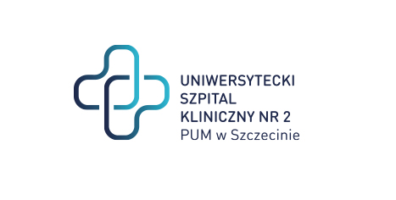
Szczecin, dnia 16.01.2024r

DOTYCZY: KIO 12/24

znak sprawy: ZP/220/75/23
Dotyczy: postępowania o udzielenie zamówienia publicznego pn.: „Dostawa jednorazowych wyrobów medycznych”

Do
Prezesa Krajowej Izby Odwoławczej
Krajowa Izba Odwoławcza
ul. Postępu 17A 02-676 Warszawa

Zamawiający: Uniwersytecki Szpital Kliniczny nr 2 PUM w Szczecinie (wcześniej: Samodzielny Publiczny Szpital Kliniczny nr 2 PUM w Szczecinie) Samodzielny Publiczny Szpital Kliniczny nr 2 PUM w Szczecinie 70-111 Szczecin, Al. Powstańców Wielkopolskich nr 72 REGON: 000288900 NIP 955-19-08-958

Odwołujący: Sinmed Sp. z o. o. ul. Graniczna 32B, 44-178 Przyszowice

Działając na podstawie art. 521 Ustawy PZP (dalej „PZP”) z dnia 11 września 2019 r. – Prawo zamówień publicznych (Dz.U.2023.0.1605 t.j.) w odpowiedzi na pismo z dn.12.01.2024r dotyczące odwołania wniesionego przez Sinmed Sp. z o. o. ul. Graniczna 32B, 44-178 Przyszowice Zamawiający informuje, że uznaje w całości zarzuty przedstawione przez Odwołującego oraz wnosi o umorzenie postępowania odwoławczego i wzajemne zniesienie kosztów.

Z poważaniem

Sprawę prowadzi: Przemysław Frączek
T. 91 466-10-87
E: p.fraczek@usk2-szczecin.pl
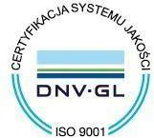
Centrala: T: +48 91 466 10 00
Sekretariat Dyrektora oraz Zastępcy ds. Lecznictwa:
T: +48 91 466 10 10, F: +48 91 466 10 15
E: szpital@usk2.szczecin.pl, W: www.usk2.szczecin.pl
KRS: 0000018427, NIP: 955-19-08-958, REGON: 000288900

